|  |  |
| --- | --- |
| **SỞ GIÁO DỤC VÀ ĐÀO TẠO VĨNH PHÚC**  **TRƯỜNG THPT CHUYÊN VĨNH PHÚC**  **ĐỀ THI TRẠI HÈ HÙNG VƯƠNG**  **ĐỀ ĐỀ XUẤT** | **ĐỀ THI MÔN SINH KHỐI 10**  **NĂM HỌC; 2021- 2022**  **THỜI GIAN: 180 PHÚT** |

**Câu 1: ( 2 điểm)( Thành phần hóa học TB)**

1.Cho hình ảnh về một hợp chất dưới đây :

a.Nêu tên hợp chất và cho biết đây là cơ chất tạo nên RNA hay DNA hay cả hai ?

b.Nêu một số chức năng của hợp chất này ?

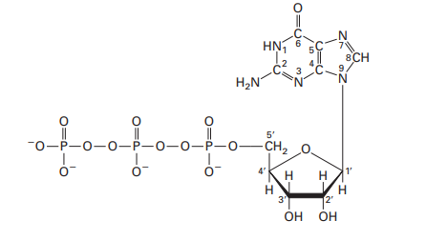

2.Có những bằng chứng cho thấy hiện tượng tế bào chết theo chương trình liên quan đến một số bệnh thoái hóa hệ thần kinh trung ương ở người như Parkinson và Alzheimer, chúng liên quan đến các phân tử protein.

a. Loại protein nào nếu hỏng sẽ dẫn đến hiện tượng tế bào chết theo chương trình xảy ra không đúng lúc? b. Loại protein nào nếu hỏng sẽ làm cho tế bào không chết theo chương trình?

|  |  |  |
| --- | --- | --- |
| Câu | Nội dung | Điểm |
| 1 | 1.  a. -Đây là GTP và nó là nguyên liệu tạo nên RNA vì nó có nhóm OH ở vị trí 2’C  b. Chức năng : tham gia truyền tin nội bào ; là nguồn năng lượng để tổng hợp ATP , cung cấp năng lượng cho nhiều bước trong quá trình tổng hợp protein  2. a. Nếu một protein thụ thể của một phân tử tín hiệu gây chết bị hỏng, nó sẽ được hoạt hóa ngay cả khi không có tín hiệu gây chết thì nó làm cho tế bào chết theo chương trình xảy ra không đúng lúc............................................................................  b. Nếu các protein trong con đường truyền tin bị mất khả năng đáp ứng ngay cả khi chúng đã tương tác với một phân tử tín hiệu thì quá trình chết theo chương trình bình thường của tế bào cũng không xảy ra................................................................ | 0,5  0,5  0,5  0,5 |

**Câu 2: ( 2 điểm)( Thành phần hóa học TB)**

a.Trong phòng thí nghiệm có 3 dung dịch: dung dịch 1 chứa ADN, dung dịch 2 chứa amilaza, dung dịch 3 chứa glucôzơ. Đun nhẹ 3 dung dịch này đến gần nhiệt độ sôi rồi làm nguội từ từ về nhiệt độ phòng. Chất nào có mức độ biến đổi về cấu trúc nhiều nhất? Hãy giải thích.

b.Trong tế bào, prôtêin được tổng hợp ở đâu? Sau khi được tổng hợp, làm thế nào để prôtêin nhận biết được các vị trí sẽ tới?

|  |  |  |
| --- | --- | --- |
| Câu | Nội dung | Điểm |
| 2 | a)  - Chất biến đổi nhiều nhất là amilaza vì:  + Nó có bản chất prôtêin nên rất dễ biến đổi cấu trúc khi bị đun nóng do các liên kết H2 bị bẻ gãy.  + Amilaza gồm nhiều loại axit amin nên tính đồng nhất không cao, vì vậy sự phục hồi chính xác các liên kết H2 sau khi đun nóng là khó khan  b. -Trong tế bào, prôtêin được tổng hợp ở các bào quan trong tế bào chất: ribôxôm, màng ngoài của nhân, ti thể, lục lạp,...  - Prôtêin được vận chuyển đến nơi mà nó thực hiện chức năng là nhờ có 1tín hiệu đặc biệt gọi là tín hiệu dẫn.  - Tín hiệu dẫn là 1 đoạn các axit amin nằm ngay trên phân tử prôtêin, thường ở đầu N. Tín hiệu này sẽ bị cắt bỏ khi prôtêin được vận chuyển đến đích.  - Các loại prôtêin khác nhau sẽ có tín hiệu dẫn khác nhau. | 0,5  0,25  0,25  0,25  0,25  0,25  0,25 |

**Câu 3: ( 2 điểm)( Cấu trúc TB )**

a. Lúa mì mùa đông có cơ chế thích nghi như thế nào trong cấu tạo của lipit trong màng sinh chất để sống qua mùa đông với nhiệt độ rất thấp?

b. Hãy cho biết 2 loại bệnh ở người có liên quan đến hệ thống khung xương tế bào khi bị hư hỏng?

**c.** Không bào trong tế bào lông hút của thực vật chịu hạn và thực vật ưa ẩm khác nhau rõ nhất ở điềm nào? Nêu ý nghĩa của hiện tượng này ?

|  |  |  |
| --- | --- | --- |
| Câu | Nội dung | Điểm |
| **3** | a.- Đối với lúa mì mùa đông khi nhiệt độ xuống thấp, màng sinh chất phải giữ được trạng thái bán lỏng để thực hiện chức năng sinh học.  - Do đó lipit phải chứa các axit béo không no với các nối đôi, nên nhiệt độ thấp, đuôi của chúng không bó chặt, do đó màng sinh chất không bị rắn lại, vẫn giữ được trạng thái bán lỏng.  **b.**- Nam giới khi bị nhiễm độc, hệ thống vi ống tạo nên đuôi tinh trùng bị hỏng, không chuyển động đến ống dẩn trứng được, do đó bị vô sinh.  - Hư hỏng tế bào lông của biểu mô hệ thống dẫn khí nên không ngăn được vi khuẩn xâm nhập vào phổi, gây viêm phổi  **c. -** Không bào của tế bào lông hút ở thực vật chịu hạn chứa dịch không bào có nồng độ khoáng cao hơn hẳn so với thực vật ưa ẩm.  - Ý nghĩa :  + Đó là một đặc điểm thích nghi với môi trường sống, thực vật chịu hạn sống ở vùng đất khô, tế bào lông hút phải tạo được ASTT cao bằng cách dự trữ muối khoáng trong không bào mới hút được nước.  + Mặt khác các ion khoáng trong đất khô hạn bám chặt bề mặt hạt keo, cây chịu hạn hút khoáng bằng hình thức trao đổi ion mạnh hơn cây ưa ẩm. | 0.25  0,25  0,25  0,25  0,5  0,25  0,25 |

**Câu 4: ( 2 điểm\)( cấu trúc TB)**

Một nghiên cứu được tiến hành để so sánh hai con đường vận chuyển các phân tử ngoại bào: nhập bào nhờ thụ thể và ẩm bào. Người ta nuôi cấy tế bào động vật trong môi trường có bổ sung protein A hoặc protein B ở các nồng độ khác nhau. Kết quả là cả hai loại protein đều được tìm thấy trong các túi vận chuyển nội bào (Hình 2 và Hình 3).

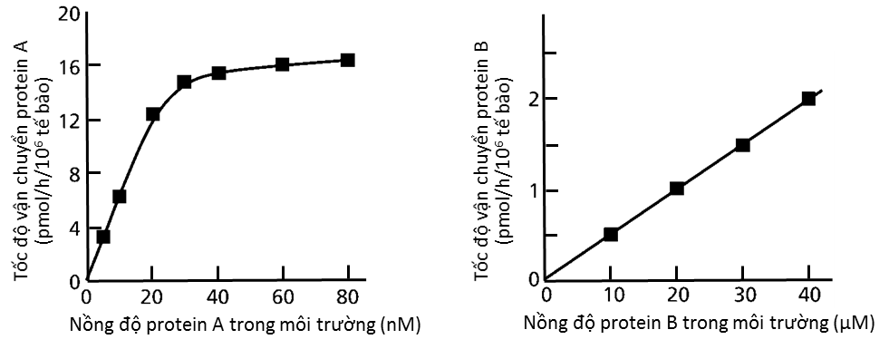

**Hình 2 Hình 3**

**(a)** Mỗi protein A và protein B được vận chuyển vào tế bào theo cơ chế nào? Giải thích.

**(b)** Hãy tính và so sánh tốc độ vận chuyển giữa hai con đường vận chuyển protein A và B ở nồng độ mỗi protein trong môi trường là 40 nM.

**(c)** Giả sử thí nghiệm với protein A từ nồng độ 0 đến 80 nM trong điều kiện tương tự cho kết quả là một đường tuyến tính có tốc độ vận chuyển luôn đạt dưới 4 pmol/h/106 tế bào, hãy cho biết màng tế bào có bất thường gì. Tại sao?

|  |  |  |
| --- | --- | --- |
| **Câu** | **Nội dung** | **Điểm** |
| **a** | Protein A được vận chuyển theo cơ chế nhập bào nhờ thụ thể vì tốc độ vận chuyển tăng lên và gần đạt bão hòa do sự bão hòa thụ thể (đường hyperbol) trên màng tế bào. | 0.25 |
|  | Protein B được vận chuyển theo cơ chế ẩm bào vì tốc độ vận chuyển tăng tuyến tính phụ thuộc vào nồng độ protein B. Sự ẩm bào diễn ra liên tục để đưa các chất vào với tốc độ phụ thuộc vào nồng độ cơ chất. | 0.25 |
| **b** | Theo đồ thị, tốc độ vận chuyển protein A ở nồng độ 40 nM: khoảng 16 pmol/h. Tốc độ vận chuyển protein B ở nồng độ 40 µM: 2 pmol/h. Tốc độ vận chuyển protein B tăng tuyến tính theo nồng độ nên ở nồng độ 40 nM tốc độ vận chuyển sẽ giảm 1000 lần và sẽ là: 0,002 pmol/h. | 0.5 |
|  | Con đường nhập bào nhờ thụ thể có tốc độ gấp 8000 lần so với ẩm bào. | 0.5 |
| **c** | -Có thể thiếu thụ thể trên màng;  -Thụ thể không liên kết được với protein A;  -Thụ thể không được đưa vào túi vận chuyển (túi vận chuyển không hình thành)  *Học sinh cần trả lời đúng 2/3 ý là đủ điểm* | 0.5 |

**Câu 5: ( 2 điểm)( TĐC ở TB)**

Khi ti thể dạng tinh sạch được hoà vào dung dịch đệm chứa ADP, Pi và một cơ chất có thể bị oxy hoá, ba quá trình sau xảy ra và có thể dễ dàng đo được: Cơ chất đó bị oxy hoá, O2 được tiêu thụ và ATP được tổng hợp.

- Cyanua (CN-) là chất ức chế sự vận chuyển điện tử đến O2.

- Oligomycin ức chế enzyme ATP synthase bằng cách tương tác với tiểu đơn vị F0.

- 2,4-dinitrophenol (DNP) có thể khuếch tán dễ dàng qua màng ti thể và giải phóng 1 proton vào chất nền, do đó làm giảm sự chênh lệch nồng độ H+ (gradient proton).

Trong hình bên dưới, x, y, z có thể là chất nào? Giải thích.

|  |  |
| --- | --- |
| **Hướng dẫn chấm** | **Điểm** |
| - x có thể là một cơ chất vì khi cho x vào thì quá trình tiêu thụ O2 và quá trình tổng hợp ATP đều tăng.  - y có thể là CN- hoặc oligomycin vì khi cho y vào thì quá trình tiêu thụ O2 và quá trình tổng hợp ATP đều giảm. Do sự kết hợp của hai quá trình chuyền electron và tổng hợp ATP, nếu một trong hai quá trình bị ức chế thì quá trình kia không thể xảy ra. CN- ức chế chuyển electron dẫn đến sự ức chế sự tổng hợp ATP và oligomycin ức chế sự tổng hợp ATP dẫn đến sự ức chế chuyền eletron.  - z là DNP: chất này làm giảm sự chệnh lệch H+ nên sẽ làm giảm tổng hợp ATP qua ATPaza nhưng chuỗi truyền e vẫn diễn ra bình thường nên lượng O2 tiêu thụ vẫn tăng. | 0,50  1  0,50 |

**Câu 6: ( 2 điểm)( TĐC ở TB – dị hóa)**

a. Có thể nói coenzim NADH và FADH2 có vai trò “trung chuyển” năng lượng trong quá trình hô hấp tế bào được không? Giải thích vì sao?

b. Điều gì xảy ra với coenzim NADH và FADH2 khi tế bào không được cung cấp ôxi?

c.Tại sao nói axít pyruvíc và axêtylcoenzim A được xem là sản phẩm trung gian của quá trình trao đổi chất? Nêu các hướng sinh tổng hợp các chất hữu cơ từ hai sản phẩm này?

|  |  |  |
| --- | --- | --- |
| Câu | Nội dung | Điểm |
| **6** | a. Coenzim NADH và FADH2 có vai trò “trung chuyển” năng lượng trong hô hấp tế bào vì:  + Nó tham gia vận chuyển H+ và e- giải phóng ra từ nguyên liệu hô hấp đến chuỗi truyền e- ở màng trong ty thể.  + Khi qua chuỗi truyền e- ở màng trong của ty thể, NADH và FADH2 bị oxi hóa, năng lượng giải phóng ra sẽ được sử dụng để tổng hợp ATP.  b. Khi tế bào không được cung cấp oxi thì:  + NADH sẽ không đi vào chuỗi truyền e-. Khi đó NADH sẽ nhường H+ và e- để hình thành các sản phẩm trung gian trong hô hấp kị khí và lên men.  + FADH2 không hình thành vì không có oxy thì chu trình crep không xảy ra.  c. Axit pyruvic và axetyl coenzim A được coi là sản phẩm trung gian của quá trình trao đổi chất và các hướng tổng hợp các chất hữu cơ từ 2 sản phẩm này là:  + Axit pyruvic là sản phẩm cuối cùng của quá trình đường phân (có 3c) có mặt ở tế bào chất. Từ Axit pyruvic có thể được biến đổi thành glyxerol hoặc a.a nhờ các phản ứng khử amin hóa hoặc bằng con đường kỵ khí có thể biến đổi thành axit latic hoặc rượu etylic.  + Axetyl coenzim A (có 2c) được sinh ra từ axít pyruvic do loại 1 CO2, quá trình này xảy ra ở tế bào chất, sau đó sản phẩm (axetyl coenzim A) đi vào trong ty thể. axetyl coenzim A có thể tái tổng hợp thành các axit béo hoặc tham gia vào chu trình crép tạo các sản phẩm trung gian, hình thành các axit hữu cơ khác nhau. Các sản phẩm trung gian (NADH, FADH2) tiếp tục đi vào chuỗi truyền e- để loại H+ và e- tổng hợp ATP. | 0,25  0,25  0,25  0,25  0,5  0,5 |

**Câu 7: ( 2 điểm)(Truyền tin+ Thực hành)**

a.Khi phân tử tín hiệu liên kết với thụ thể thì điều gì sẽ xảy ra ? Tại sao epinephrine tiếp xúc với nhiều loại tế bào khác nhau khi tuần hoàn trong máu nhưng chỉ có 1 tế bào đích phát hiện, tiếp nhận và đáp ứng với nó ?

b. Khi đã làm xong tiêu bản nhiễm sắc thể tạm thời hoặc đã có sẵn tiêu bản cố định nhiễm sắc thể. Em hãy nêu các bước làm tiếp theo để có thể quan sát và đếm được số lượng nhiễm sắc thể?

|  |  |  |
| --- | --- | --- |
| Câu | Nội dung | Điểm |
| **7** | a.* - Khi phân tử tín hiệu liên kết với thụ thể thì chất gắn thường làm biến đổi hình dạng của protein thụ thể .  - Đối với nhiều loại thụ thể, sự thay đổi hình dạng như vậy sẽ trực tiếp hoạt hóa thụ thể, giúp nó có thể tương tác với những phân tử khác trong tế bào.  - Đối với 1 số thụ thẻ khác hiệu ứng tức thì của việc chất gắn liên kết vào thụ thể là tạo nên sự tập hợp 2 hay nhiều phân tử thụ thể, điều này dẫn đến các sự kiện khác ở cấp độ phân tử diễn ra bên trong tế bào.  *- Do chỉ có những tế bào đích mới có phân tử protein thụ thể gắn, tiếp nhận tín hiệu với epinephrine  - Phân tử tín hiệu có hình dạng khớp với 1 vị trí dặc hiệu trên thụ thể và đính vào đó theo kiểu chìa khóa-ổ khóa giống với sự tương tác giữa enzim và cơ chất.  b. **Các bước tiếp theo:**  - Đặt tiêu bản lên kính hiển vi rồi nhìn từ ngoài (chưa qua thị kính) để điều chỉnh cho mẫu vật trên tiêu bản vào giữa vùng sáng.  - Quan sát toàn bộ tiêu bản từ đầu này đến đầu kia dưới vật kính 10X để sơ bộ xác định vị trí của những tế bào có NST. Chỉnh vùng tế bào có NST vào giữa trường kính để quan sát dưới vật kính 40X. | 0,25  0,25  0,25  0,25  0,5  0,5 |

**Câu 8: ( 2 điểm)( Phân bào)**

a. Hình vẽ dưới đây mô tả một giai đoạn (kỳ) trong chu kì phân bào. Anh (chị) hãy cho biết đây là kỳ nào của phân bào nguyên phân hay giảm phân. Dựa vào các đặc điểm trong hình vẽ, hãy giải thích tại sao anh (chị) lại khẳng định như vậy.

*

b. Một tế bào sinh dục sơ khai qua các giai đoạn phát triển từ vùng sinh sản đến vùng chin đòi hỏi môi trường cung cấp 240 NST đơn. Số NST đơn trong một giao tử được tạo ra ở vùng chin gấp 2 lần số tế bào tham gia vào đợt phân bào cuối cùng tại vùng sinh sản.  
 **-** Xác định bộ NST 2n của loài  
 - Tính số crômatit và số NST cùng trạng thái của mỗi tế bào ở kỳ giữa nguyên phân, kỳ giữa giảm phân I, kỳ giữa giảm phân II, kỳ cuối giảm phân II là bao nhiêu?

*

|  |  |  |
| --- | --- | --- |
| Câu | Nội dung | Điểm |
| **8** | a. - Đây là kỳ giữa của giảm phân I.  - Đây là phân bào giảm phân, vì nếu là nguyên phân thì 4 nhiễm sắc thể kép (NST) phải cùng nằm trên một tấm trung kỳ (mặt phẳng phân bào); trong khi ở đây, 4 nhiễm sắc thể kép xếp thành hai hàng.  - Một bằng chứng khác cho thấy đây là giảm phân vì có trao đổi chéo giữa các nhiễm sắc tử (crômatit) trong các cặp NST kép tương đồng.  - Đây là kỳ giữa giảm phân I, không phải kỳ giữa giảm phân 2. Bởi vì ở kỳ giữa giảm phân 2 sẽ không có cấu trúc “tứ tử” hay còn gọi là thể “lưỡng trị” gồm 4 nhiễm sắc tử thuộc về hai NST trong cặp NST tương đồng như được vẽ trên hình.  b. - Bộ NST 2n  Gọi x là số NST trong bộ NST lưỡng bội của loài.  k là số đợt nguyên phân của TBSDSK (x, k nguyên dương; x chẵn)  Theo đề bài: (2k- 1) . x + x . 2k = 240 (1)  x/2 = 2 . 2k – 1 (2)  Thay (2) vào (1): (x/2 – 1)x + x . x/2 = 240  X2  - X – 240 = 0  => x = 16; k = 3  Bộ NST 2n = 16  Số crômatit và số NST cùng trạng thái:  - Kỳ giữa nguyên phân: 32 crômatit, 16 NST kép  - Kỳ giữa giảm phân I: 32 crômatit, 16 NST kép  - Kỳ giữa giảm phân II: 16 crômatit, 8 NST kép  - Kỳ giữa nguyên phân: 0 crômatit, 8 NST đơn | 0,25  0,25  0,25  0,25  0,5  0,5 |

**Câu 9: ( 2 điểm)( TĐC ở VSV )**

**1.** Nấm men có thể chuyển hóa glucose theo con đường hô hấp hiếu khí hoặc lên men rượu tùy thuộc vào điều kiện môi trường. Tế bào nấm men được nuôi cấy trong dung dịch glucose ở 2 điều kiện A và B, kết quả lượng khí được hấp thụ và thoát ra thể hiện trong bảng sau đây:

|  |  |  |
| --- | --- | --- |
| Điều kiện | Lượng O2 hấp thụ (ml) | Lượng CO2 thoát ra (ml) |
| A | 0 | 20 |
| B | 30 | 40 |

Glucose được chuyển hóa như thế nào trong từng điều kiện A và B? Biết rằng cả điều kiện A và B cùng chuyển hóa một lượng glucose tương đương nhau.

2. a..Khi tạo môi trường nuôi cấy vi sinh vật ngoài việc cần biết kiểu dinh dưỡng của vi sinh vật cần đặc biệt chú ý yếu tố nào nữa?

b.Cơ sở khoa học của việc sử dụng biện pháp sinh học để xử lí ô nhiễm môi trường chăn nuôi?

|  |  |  |
| --- | --- | --- |
| Câu | Nội dung | Điểm |
| **9** | **1.**  -Điều kiện A: Không có oxi tham gia chuyển hóa, chỉ tạo ra được CO2 → chỉ xảy ra lên men rượu.  -Điều kiện B: Nếu chỉ có hô hấp hiếu khí thì lượng O2 tham gia chuyển hóa phải bằng với lượng CO2 thoát ra, tuy nhiên lượng CO2 thoát ra nhiều hơn lượng O2 hấp thụ điều đó chứng tỏ rằng ở điều kiện B vừa xảy ra hô hấp hiếu khí, vừa xảy ra lên men rượu  **2.**  a.Yếu tố đặc biệt cần chú ý là nhân tố sinh trưởng. Nếu vi sinh vật khuyết dưỡng, môi trường nuôi cấy thiếu nhân tố sinh trưởng thì vi sinh vật sẽ không phát triển được.  b..Đó là sử dụng các chủng vi sinh vật phân giải không gây bệnh, có khả năng phân giải mạnh các chất thải chăn nuôi giúp làm sạch môi trường, cạnh tranh làm giảm các mầm bệnh gây bệnh cho vật nuôi. | 0,5  0,5  0,5  0,5 |

**Câu 10: ( 2 điểm)( Sinh trưởng VSV và Vi rut)**

1.Nghiên cứu sự mẫn cảm của vi khuẩn *Bacillus stearothermophilus* đối với kháng sinh penicilin, người ta dùng phương pháp pha loãng trong môi trường lỏng chứa chất dinh dưỡng của vi khuẩn, cấy cùng một lượng tế bào vào một dãy ống nghiệm có nồng độ kháng sinh tăng dần. Sau 24 giờ nuôi trong tủ ấm, các kết quả được thể hiện trong Hình 2.

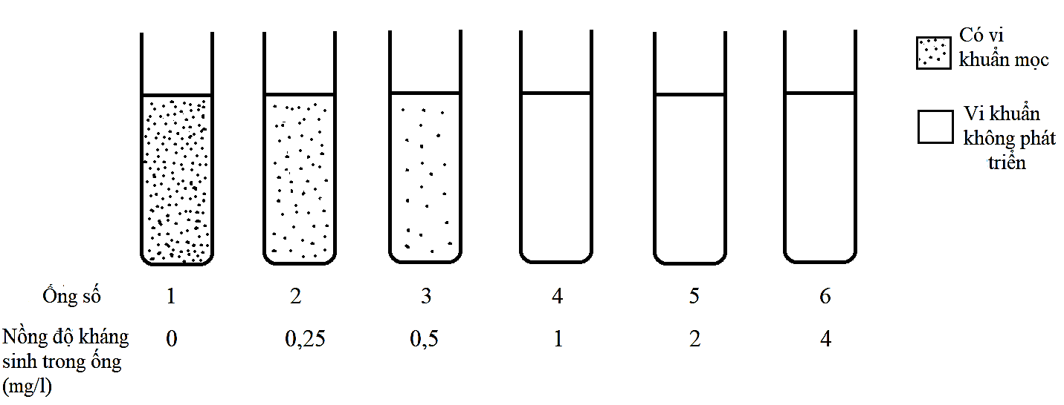

*Hình 2*

a.Giải thích kết quả thí nghiệm. Nồng độ kháng sinh tối thiểu để ức chế sự sinh trưởng của vi khuẩn là bao nhiêu?

b.Có thể sử dụng vi khuẩn này để kiểm tra sự dư thừa kháng sinh penicilin trong sữa bò được không? Hãy đề xuất 1 phương pháp để kiểm tra.

2. a. Bệnh do virut khó chữa vì sao?

b. Cơ chế có thể có của các loại thuốc kháng virut?

|  |  |  |
| --- | --- | --- |
| Câu | Nội dung | Điểm |
| **10** | **1. a.** Nồng độ kháng sinh càng tăng (từ 0,25 mg/l trở đi) thì tốc độ sinh trưởng của vi khuẩn càng giảm (từ ống 1 là ống đối chứng đến ống 2, 3 số lượng vi khuẩn giảm rõ rệt, ống 4 trở đi không còn thấy sự sinh trưởng của vi khuẩn) → penicilin có tác dụng ức chế sinh trưởng vi khuẩn *Bacillus stearothermophilus*.  Từ ống 4 trở đi không còn thấy sự sinh trưởng của vi khuẩn → nồng độ kháng sinh tối thiểu là 1mg/l  **b.** Có thể sử dụng vi khuẩn này để kiểm tra sự dư thừa kháng sinh penicilin trong sữa bò.  Phương pháp:  - Đưa vi khuẩn này nuôi cấy trên môi trường dinh dưỡng có thạch (20g/l) ở đĩa Petri.  - Các khoanh giấy được tẩm sữa đối chứng không chứa penicilin và có penicilin, các mẫu sữa khác nhau được lấy từ sữa bò cần kiểm tra có bổ sung và không bổ sung penicilinase được đặt lên mặt thạch của hộp petri và đưa vào tủ ấm 35°C. Sau 24h, nếu mẫu sữa cần kiểm nghiệm có chứa penicilin sẽ có kết quả như hình minh họa sau:    *(HS có thể trình bày phương án khác miễn là hợp lý)*  2. a.Bệnh do virut khó chữa vì:  -Cấu trúc của virut đơn giản bao gồm các thành phần giống trong tế bào vật chủ là protein và axit nucleic, mặt khác virut có đời sống kí sinh nội bào bắt buộc nên khó tìm các loại thuốc kháng sinh để tiêu diệt virut.  b.Cơ chế của các loại thuốc kháng virut:  + Ngăn cản sự xâm nhập và cởi vỏ của virut: thay đổi pH của lizoxom dẫn tới không cởi được vỏ virut  + Ức chế các protein của virut: các protein enzim như enzim phiên mã ngược, enzim tổng hợp ARN phụ thuộc ARN…  + Ức chế quá trình phiên mã tổng hợp ARN của virut: có các nucleotit giả (AZT..) tạo ARN không có chức năng, ức chế các yếu tố phiên mã  + Ức chế quá trình phóng thích của virut: thông qua ức chế thụ thể đặc trưng của virut giúp chúng phóng thích  + Sử dụng thuốc từ kháng thể đơn dòng để chống lại kháng nguyên virut | 0,5  0,25  0,25  0,25  0,75 |